**Безопасность на воде**

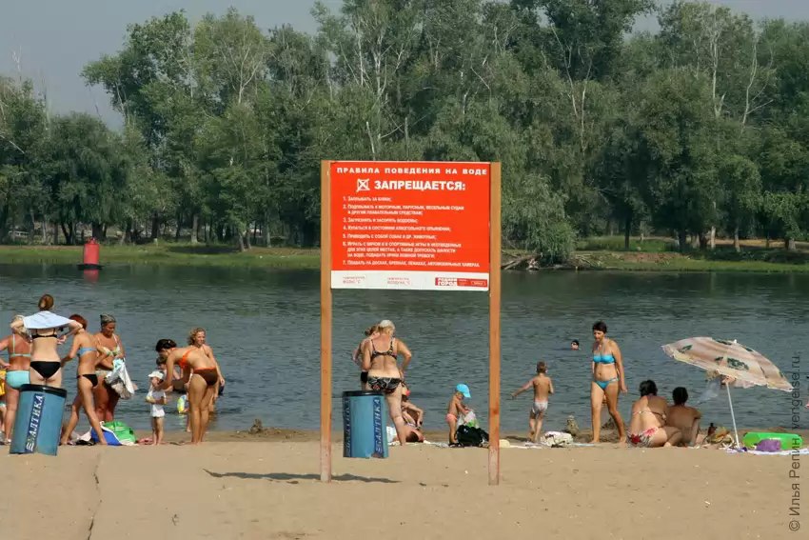

Умение плавать – еще не гарантия безопасности на воде. Открытый водоем – это всегда риск. Можно оказаться в воде, не умея плавать; можно заплыть далеко от берега и устать. Во время плавания Вас может подхватить сильное течение, или можете запутаться в водорослях. Соблюдая меры безопасности, Вы сможете избежать этих непредвиденных ситуаций.

**Основные причины утопления:**

* нарушение правил поведения на воде, заведомо опасные правила;
* попадание в воду людей, не умеющих плавать;
* стремительное, бурное течение водного потока;
* спазмы дыхательных путей, при неожиданном попадании в холодную воду, «Холодовой шок»;
* травмы, потеря сознания в воде;
* пренебрежение средствами индивидуальной защиты в воде;
* ныряние в неизвестных местах;
* купание в опасных местах: быстрое течение, наличие водорослей, посторонние предметы в воде, сильные волны, водосбросы;
* судороги, усталость, переохлаждение.

**С целью предупреждения несчастных случаев на воде необходимо соблюдать следующие правила:**

* не заходить в воду (особенно в глубоких местах), не умея плавать;

* купаться только в разрешенных, хорошо известных местах;

* нельзя купаться вблизи водосбросов, шлюзов, пристаней, мостов, водоворотов, стремнин, в судоходном фарватере, вблизи плавсредств, в местах скопления водорослей;

* нельзя резко входить в воду и нырять после длительного пребывания на солнце, сразу после приема пищи, в состоянии утомления;

* запрещается прыгать в воду в незнакомых местах, проводить игры связанные с захватом;

* запрещается оставлять детей на берегу водоема без присмотра взрослых, умеющих плавать и оказывать первую помощь;

* не умея плавать, нельзя находиться в воде на надувном матраце или камере;

* нельзя долго находиться в воде, особенно в холодной;

* нельзя купаться во время шторма или грозы;

* нельзя заниматься подводным плаванием или подводной охотой без разрешения врачей.

Причиной утопления также может стать водоворот. При попадании в водоворот необходимо постараться как можно дальше отплыть в безопасное место. Если водоворот все – таки затягивает, надо набрать побольше воздуха, нырнуть под воду и постараться как можно дальше отплыть от воронки.

Очень опасным является потеря сознания под водой, которое наступает в результате уменьшения снабжения кислородом головного мозга при задержке дыхания.

**Основными средствами спасения на воде являются:**

* предметы, увеличивающие плавучесть человека: спасательный круг, шары, доски;
* плавсредства: лодка, плот, надувной матрац;
* приближение к утопающему по берегу, приближение к утопающему вплавь, извлечение из воды.

Прежде чем оказывать помощь, нужно объективно оценить обстановку. Если пострадавший контролирует свои действия, то при транспортировке он должен держаться за плечи спасателя и по возможности помогать в продвижении к берегу. В случае бесконтрольного поведения утопающего, необходимо приблизиться к нему со стороны спины, осуществить захват и транспортировать его к берегу, при это голова пострадавшего должна всегда находиться над водой. Если пострадавший опустился на дно и лежит спиной на грунте, то к нему нужно подплыть со стороны головы, подхватить под мышки, оттолкнуться от дна и подняться на поверхность воды.

**Основным условием при оказании помощи утопающему является оперативное проведение всего комплекса работ. Это связано с тем, что после 5-6 минут пребывания под водой в организме начинаются необратимые процессы и человек погибает.**

Утопающий представляет реальную угрозу для тех, кто оказывает ему помощь.Охваченный страхом, он не контролирует свои действия, делает хаотичные движения и может утащить на дно или нанести травму помогающему. Не торопитесь с выводом, что пострадавший мертв, постарайтесь сделать все чтобы его оживить.

Транспортировать в лечебное заведение пострадавшего нужно только после того, как у него восстановить дыхание.

Если пострадавший находится в сознании и у него не нарушено дыхание, нужно просто успокоить его, дать горячее питье, согреть, уложить его поудобнее и дать отлежаться какое – то время. В случае бессознательного состояния необходимо незамедлительно приступить к восстановлению дыхания. Для этого нужно быстро, в течение 10-15 секунд освободить дыхательные пути пострадавшего от воды, затем его следует положить на спину, удалить изо рта посторонние предметы и приступать к проведению реанимации: не прямой массаж сердца, искусственное дыхание.

**ОБО ВСЕХ ПРОИСШЕСТВИЯХ И НЕСЧАСТНЫХ СЛУЧАЯХ НЕОБХОДИМО ЗВОНИТЬ ПО ТЕЛЕФОНАМ:**

**01,02,03, 5-28-28**